实验课程名称： Android软件设计
实验项目名称 | Android数据存储运用综合实验作业 |  |  | 实验成绩
实 验 者 | 胡姗 | 专业班级 | 信息2001 | 组 别 | 无
同 组 者 | 无 |  |  | 实验日期 | 2023年3月20日
第一部分：实验预习报告（包括实验目的、意义，实验基本原理与方法，主要仪器设备及耗材，实验方案与技术路线等）
一、实验目的
1. 通过实战操作，熟悉Android项目数据存储相关技术的使用方法，提升编程能力、分析问题和解决问题的能力，增强专业自信。
2. 结合2023年全国两会和2023年政府工作报告内容以及其它最新国家政策文件（学习链接：https://www.gov.cn/ ），融合到Android APP的设计过程中，主动学习国家最新的政策动态，了解国家大事，增进家国情怀意识。

二、实验内容及要求

- 以2023年两会、2023年政府工作报告或其它最新国家某个领域的政策文件为主题，自行选择其中感兴趣的点或关心的领域，将相关内容进行梳理并展示到自行设计的Android APP中。
- 创建Android项目，在其中运用数据存储技术自定功能的设计。要求：必须运用到数据库存储（如：SQLite，也可自行使用其它Android支持的数据库），以及其它某一种存储方式（如：文件存储和SharedPreferences存储，二选一）。
- 设计稍微美观的APP界面，并能实现用户交互，能在模拟器或手机上运行程序。

三、预备知识
1. 安卓基础架构及项目环境搭建方法。
2. Activity的创建方法。
3. Android界面和布局使用方法。
4. Android常用控件的使用方法。
5. 安卓基础架构及项目环境搭建方法以及其它基础知识。
6. Android相关数据存储技术的使用方法。
第二部分：实验过程记录（可加页）（包括实验原始数据记录，实验现象记录，实验过程发现的问题等）
- 创建项目
选择empty Activity，设置项目名称，编程语言等
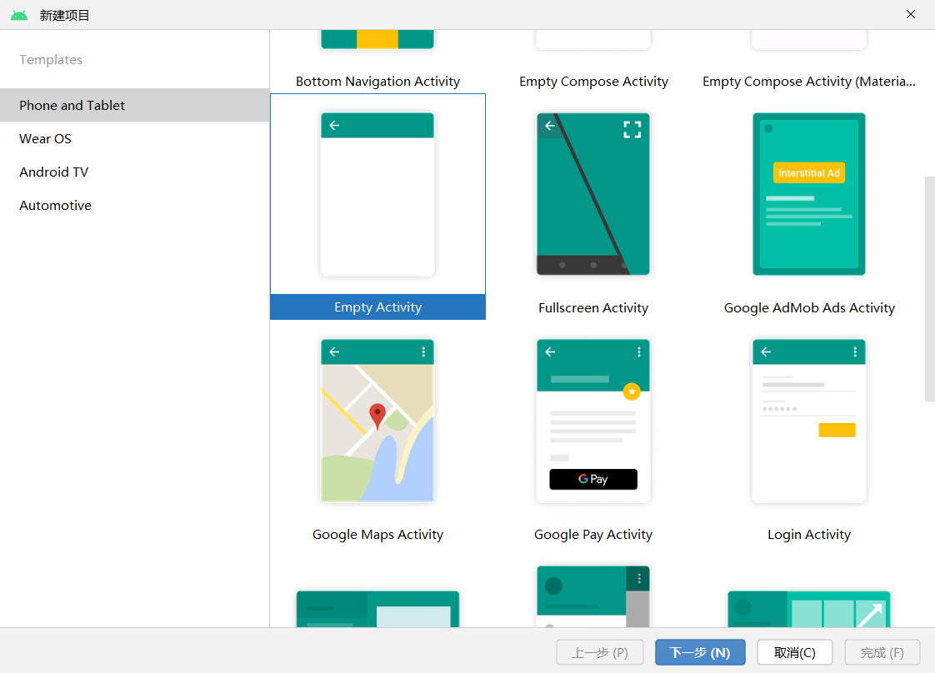
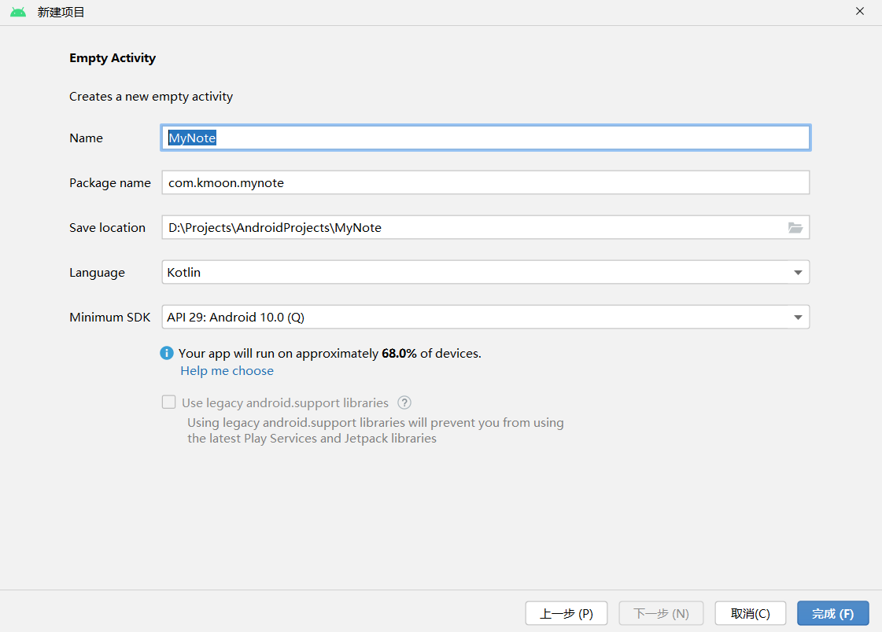

项目文件结构
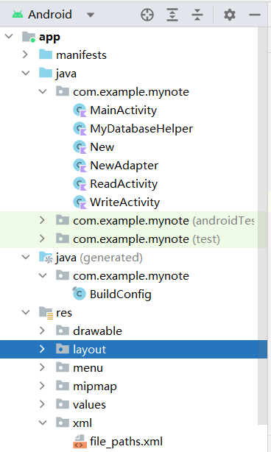

其中APP页面包括Main主页面、Read页面和Write页面。
主页面采用线性布局，添加ImageView、TextView、ListView等组件
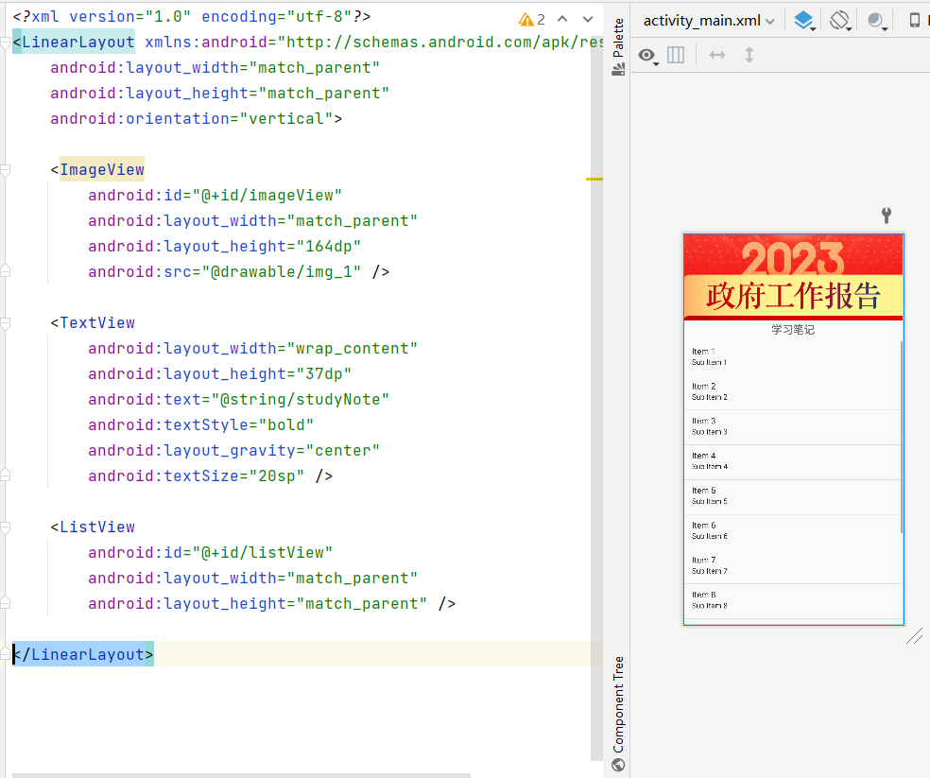

编写数据库辅助类MyDatabaseHelper：
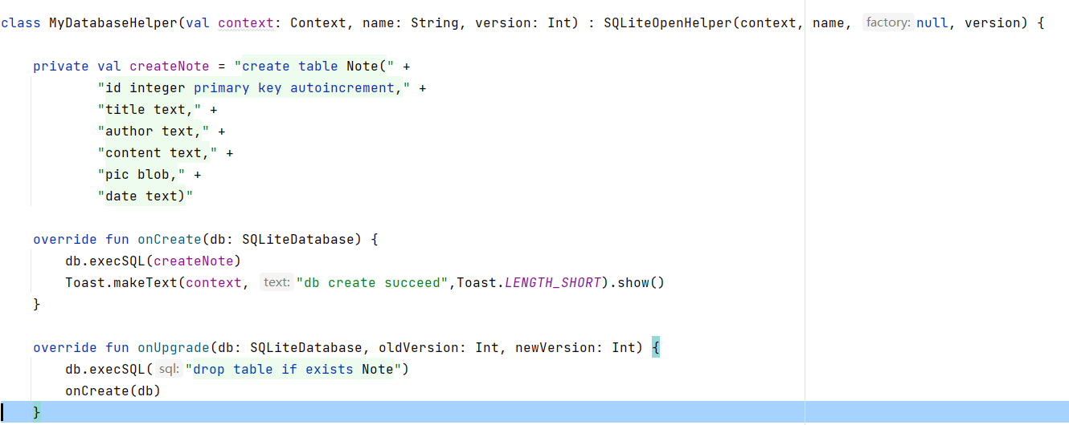

- 运行程序

在MainActivity中编写调取数据库中的内容，显示到listview中：
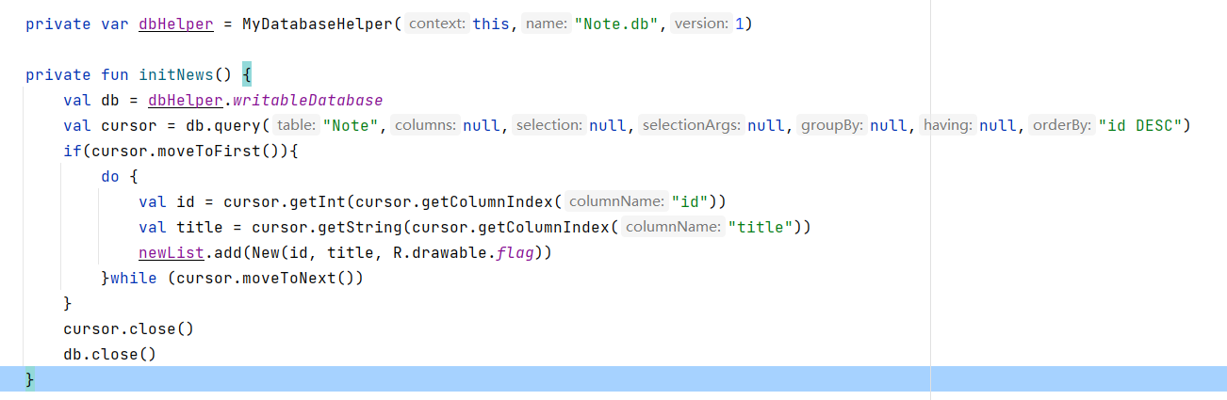

详细阅读页面ReadActivity数据显示：
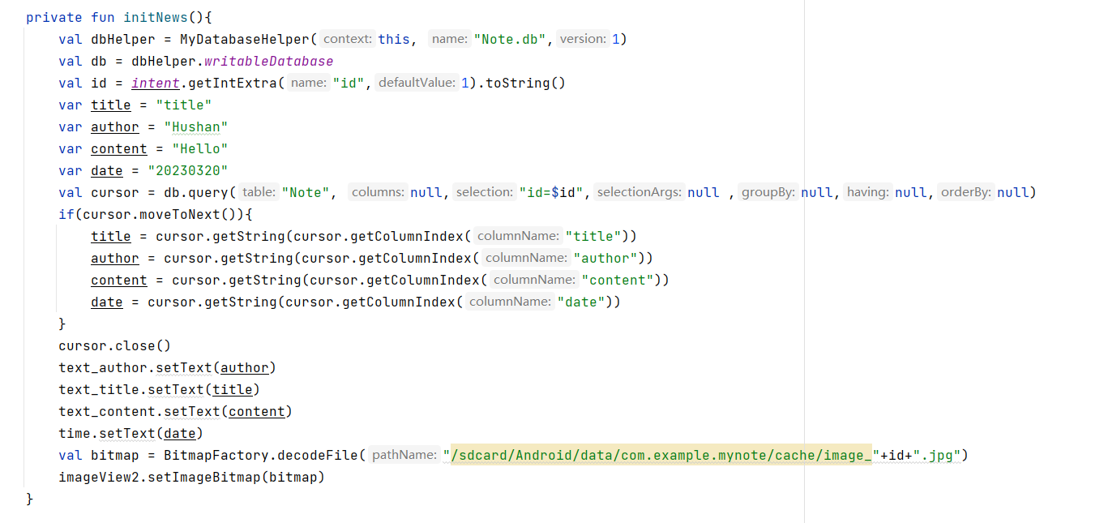

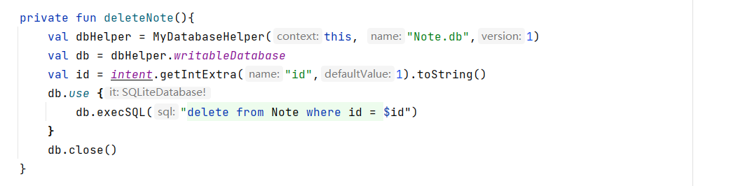
删除数据方法函数：

调取相机程序（注：版本原因，startActivityForResult函数仍可使用，于是使用此函数编写）：
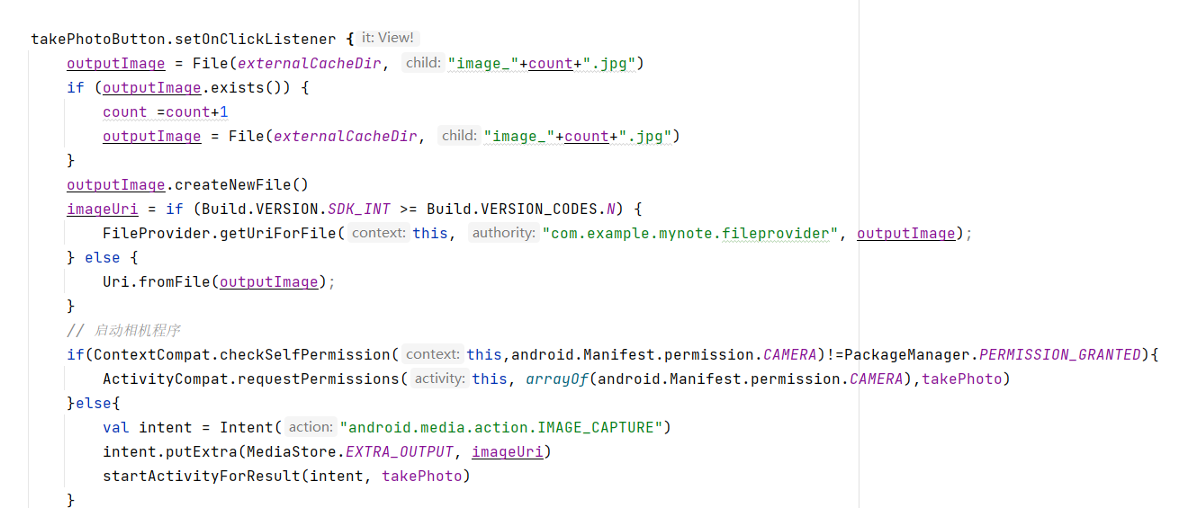

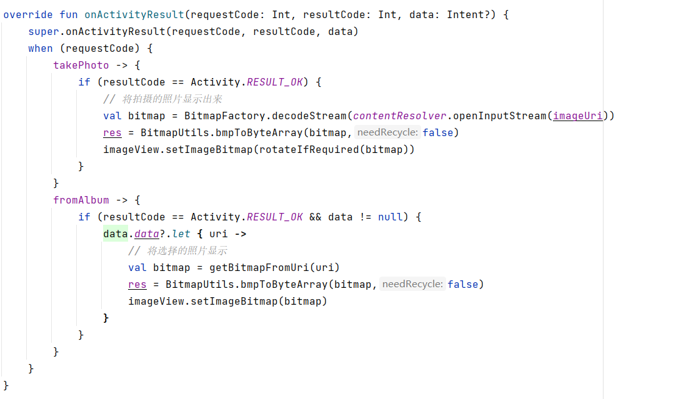
显示拍摄的照片或选择相册的照片：

用户权限允许：
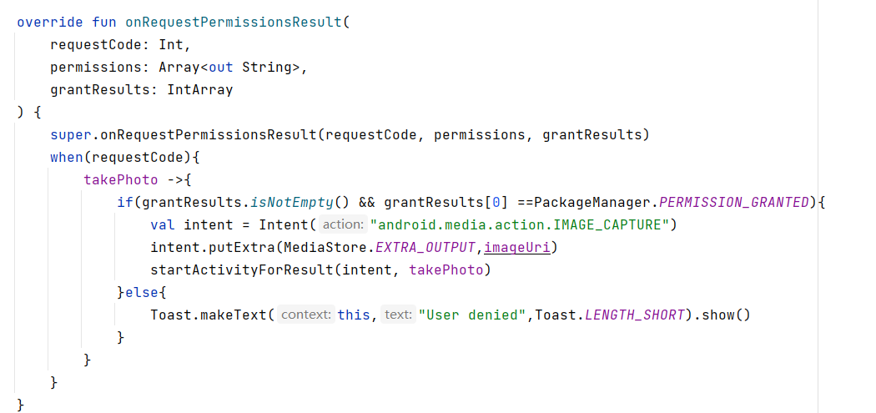

图片格式压缩：
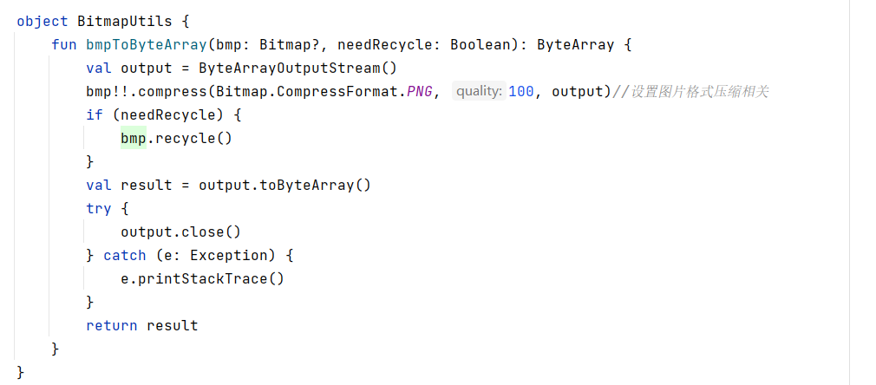

2、程序运行
AS 模拟器运行截图：
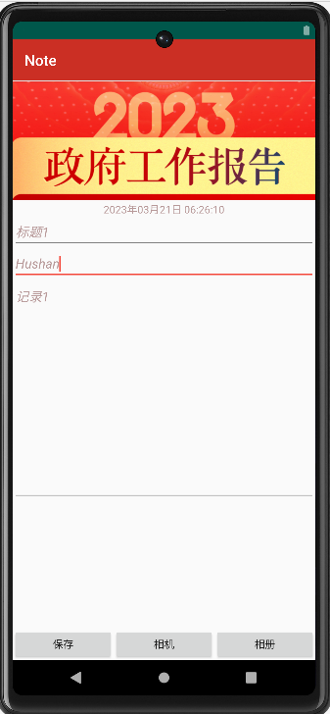
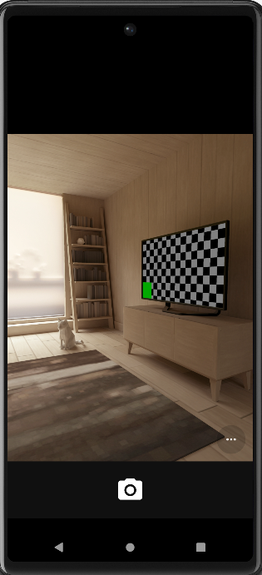
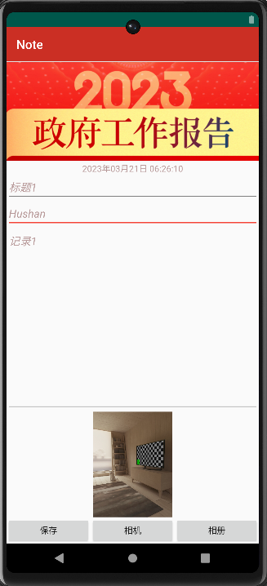
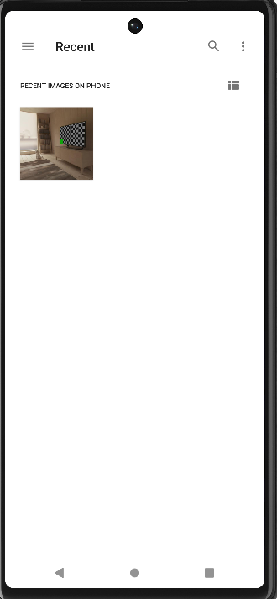

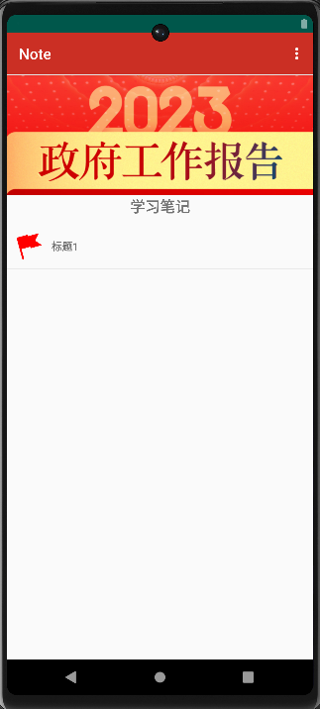
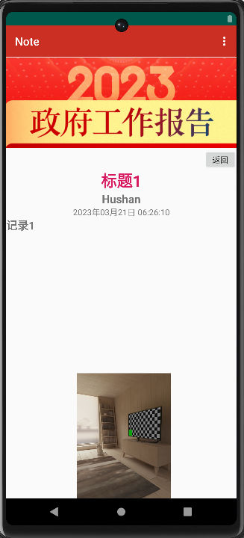

经过运行调试，APP功能运行正常，下载真机后同样可正常使用

第三部分 结果与讨论（可加页）
一、实验结果分析（包括数据处理、实验现象分析、影响因素讨论、综合分析和结论等）
熟悉Android项目创建流程、多个界面的创建和跳转方法、基本布局的使用方法、常用控件的运用等，熟悉Android五种主要存储方式的用法，包括共享参数SharedPreferences、数据库SQLite、SD卡文件、App的全局内存；熟悉重要组件之一的应用Application的基本概念与常见用法，以及四大组件之一的内容提供器ContentProvider的基本概念与常见用法；
二、小结、建议及体会
1.掌握文件存储的方法和步骤。
2.掌握 SharedPreferences 存储的方法和步骤。
3.熟悉 SQLite 数据库是使用方法

